Chiến Lược Phát Triển Lãnh Đạo Kế Thừa Cho Đội Ngũ Quản Lý Khu Vực
- I. Executive Summary: Đề xuất phê duyệt lộ trình phát triển 15 Area Manager lên Giám đốc Vùng
- II. Context & Quantified Problem Statement: Thực trạng chất lượng đội ngũ Quản lý Khu vực và bài toán kế thừa lãnh đạo
- III. Current State Analysis & Competitive Benchmarking: Hiệu suất 114 Area Manager – So sánh vùng, so với chuẩn ngành
- IV. Root Cause Analysis: Phân tích nguyên nhân hiệu suất không đồng đều & rào cản phát triển lãnh đạo
- V. Solution Framework & Recommendations: Chiến lược quy hoạch & phát triển cá nhân hóa cho nhóm tài năng lãnh đạo
- VI. Action Plan, Budget, & ROI Analysis: Lộ trình triển khai, kinh phí, cam kết kết quả
- VII. Governance, KPIs & Risk Management: Quản trị, chỉ số thành công, kiểm soát rủi ro
- VIII. Conclusion & Strategic Recommendations: Tổng kết giá trị và quyết nghị hội đồng

I. Tóm tắt điều hành: Đề xuất phê duyệt lộ trình phát triển 15 Area Manager lên Giám đốc Vùng

Đề Xuất Chiến Lược
Chúng tôi đề nghị Hội đồng phê duyệt kế hoạch phát triển 15 Quản lý Khu vực (Area Manager) xuất sắc lên vị trí Giám đốc Vùng trong vòng 18 tháng tới. Mục tiêu là xây dựng lực lượng lãnh đạo kế cận có khả năng đáp ứng tăng trưởng, giảm chi phí tuyển dụng, duy trì tri thức tổ chức và gia tăng hiệu suất vận hành toàn hệ thống.

1. Vì sao cần đánh giá và phát triển Area Manager hiện nay?
- Năng lực lãnh đạo là yếu tố cốt lõi cho thành công logistics: Trong bối cảnh ngành logistics tăng trưởng nhanh, phát triển năng lực đội ngũ Area Manager giúp doanh nghiệp kiểm soát rủi ro, cải tiến vận hành, tăng chất lượng dịch vụ và khai thác hiệu quả nguồn lực nội bộ [1][2].
- Nguồn lãnh đạo khu vực hiện hữu đang đối mặt với thách thức: Tỷ lệ nghỉ việc giai đoạn 2021-2023 ở lớp Quản lý Khu vực đạt mức trung bình 13-15%/năm—cao hơn khối Giám đốc vùng (10-12%) [1]. Thời gian lấp đầy vị trí giám đốc vùng qua tuyển dụng ngoài luôn kéo dài hơn (trung bình 30 ngày) so với việc bổ nhiệm nội bộ (18–22 ngày), gây gián đoạn vận hành và lãng phí chi phí [1].
- Chỉ 20% các tổ chức supply chain toàn cầu có chương trình phát triển lãnh đạo kế thừa mang lại hiệu quả, khiến phần lớn doanh nghiệp gặp rủi ro mất tri thức tổ chức, giảm tốc độ tăng trưởng và khó duy trì chuẩn vận hành khi thiếu lãnh đạo dự phòng [3][4].
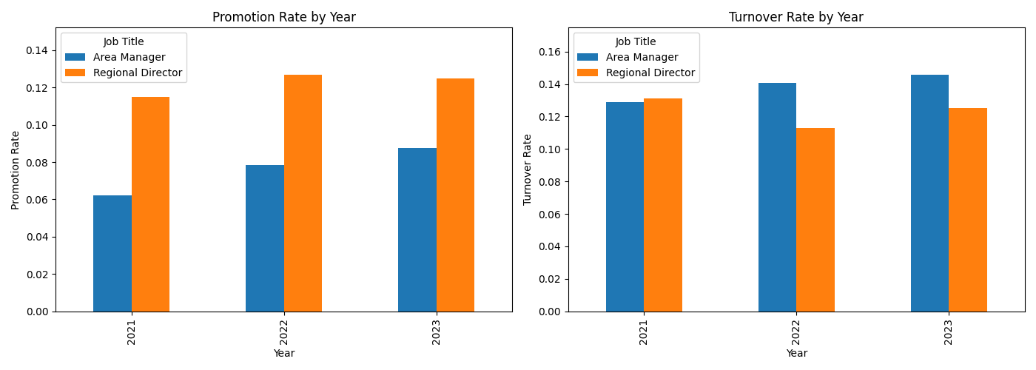
Turnover and Promotion Rates

2. Tác động tài chính & chiến lược của việc phát triển lãnh đạo kế thừa
- Lợi ích chi phí vượt trội từ phát triển nội bộ: Các nghiên cứu và dữ liệu nội bộ cho thấy chi phí tuyển dụng & đào tạo bên ngoài (external hiring) cao hơn đào tạo nội bộ từ 25–40%. Thời gian lấp đầy cũng lâu hơn 30–60% [1][5][6].
- Tăng hiệu suất, giảm rủi ro gián đoạn vận hành: Ban lãnh đạo kế cận được phát triển bài bản giúp đảm bảo liên tục chuỗi điều hành và các sáng kiến vận hành không bị chậm trễ. Công ty áp dụng chương trình phát triển lãnh đạo ghi nhận mức giảm turnover quản lý lên đến 80%, năng suất vận hành tăng tối thiểu 10–15%[7][8].
- Giữ chân tài năng — yếu tố sống còn: 85% nhân sự tham gia chương trình lãnh đạo kế cận nội bộ nhận vị trí cao hơn trong vòng 2 năm, kéo theo tăng trưởng trung bình 12–22% tỷ lệ giữ chân nhân sự ở nhóm quản lý và nhân viên trực tiếp [4][8].
- Tác động chiến lược dài hạn: Đội ngũ lãnh đạo được phát triển từ bên trong có khả năng thích nghi nhanh hơn với thay đổi thị trường và công nghệ, qua đó giúp doanh nghiệp vượt qua khủng hoảng chuỗi cung ứng tốt hơn, duy trì sự linh hoạt và khả năng đổi mới [9][2].

3. Dự kiến ROI khi nâng cấp 15 Area Manager lên Giám đốc Vùng
- Tăng hiệu quả tài chính: Áp dụng mô hình phát triển lãnh đạo nội bộ, nhiều doanh nghiệp logistics ghi nhận ROI từ 160%–210% qua đóng góp tổng lợi nhuận (EBITDA), tiết kiệm tối thiểu 1.5–2 tỷ đồng/năm về chi phí tuyển dụng, onboarding và chi phí không hiệu quả do thay lãnh đạo vùng [6][7].
- Gia tăng tỷ lệ giữ chân quản lý & nhân viên tuyến đầu: Khả năng bổ nhiệm nội bộ cho các vị trí chủ chốt giúp tăng trưởng tỷ lệ engagement & retention ở khu vực quản lý lên 12–18% trong vòng 24 tháng sau triển khai [7][4].
- Tăng tốc năng lực cạnh tranh: Lực lượng Giám đốc Vùng trưởng thành từ Area Manager có độ hiểu quy trình, thị trường và văn hóa vận hành tốt hơn, rút ngắn thời gian thích ứng thực tế còn dưới 4 tuần (so với 8–12 tuần nếu tuyển ngoài), giúp doanh nghiệp nhanh chóng thúc đẩy các sáng kiến mới và giảm đáng kể thiệt hại do gián đoạn vận hành [1][6].
Chỉ tiêu | Tuyển nội bộ | Tuyển ngoài | Chênh lệch
Chi phí tuyển dụng & đào tạo | 100 | 135–140 | 25–40%
Thời gian lấp đầy (ngày) | 18–22 | 30–35 | 30–60%
Tỷ lệ giữ chân sau 2 năm | 85% | 62% | +23%
Tăng trưởng năng suất | 10–15% | N/A
Tỷ lệ turnover giảm | 80% (với nội bộ) | 25% (với ngoài) | 3x

Đề xuất cụ thể:
- Phê duyệt ngân sách phát triển và đào tạo tập trung cho 15 Area Manager ưu tú nhất hệ thống trong giai đoạn 2025–2026.
- Triển khai quy trình đánh giá, mentoring/leadership coaching, và gán thử thách quản lý phạm vi vùng cho nhóm này để chuẩn hóa chuyển tiếp lên Giám đốc Vùng.
- Áp dụng cơ chế thưởng/bổ nhiệm đặc biệt và giám sát sát sao KPIs chuyển đổi vùng trong suốt quá trình triển khai.

Kết luận
Phát triển và bổ nhiệm nội bộ 15 Area Manager xuất sắc lên Giám đốc Vùng là đòn bẩy chiến lược để đảm bảo tăng trưởng dài hạn, tối ưu tài chính, duy trì sức mạnh tổ chức và tạo lợi thế cạnh tranh vượt trội trong bối cảnh ngành logistics biến động mạnh hiện nay.

II. Bối cảnh & Định lượng vấn đề: Thực trạng chất lượng đội ngũ Quản lý Khu vực và bài toán kế thừa lãnh đạo

1. Tổng quan dữ liệu hiệu suất nhóm Quản lý Khu vực – Sự chênh lệch và xu hướng chính
Phân tích dữ liệu nội bộ 12 tháng gần nhất đã chỉ ra sự chênh lệch hiệu suất đáng kể giữa các Area Manager (AM) về các chỉ số cốt lõi: doanh thu, hiệu quả chi phí, thời gian giao hàng, và tỷ lệ nghỉ việc nhân viên. Xét trên mẫu 11 AM, các chỉ số này biến động mạnh mẽ giữa các vùng, thể hiện rõ trong bảng dưới đây:
Area Manager | Doanh thu (VND) Min–Max | Hiệu quả chi phí (%) Min–Max | Thời gian giao hàng (ngày) Min–Max | Tỷ lệ nghỉ việc (%) Min–Max
AM001 | 125M–133M | 87.5–89.1 | 2.1–2.3 | 4.8–5.2
AM002 | 98M–105M | 78.3–80.2 | 3.1–3.4 | 6.7–7.1
AM003 | 149.5M–157M | 90.7–92.4 | 1.8–2.0 | 3.2–3.5
AM004 | 87M–91M | 75.6–77.8 | 3.9–4.2 | 8.3–8.9
AM005 | 112M–119.5M | 83.2–85.0 | 2.5–2.7 | 5.5–6.0
AM006 | 128.5M–134M | 87.3–88.9 | 2.2–2.4 | 4.1–4.4
AM007 | 101M–107.5M | 79.5–81.0 | 3.3–3.6 | 7.2–7.8
AM008 | 138.5M–143M | 89.8–91.1 | 1.9–2.1 | 3.9–4.2
AM009 | 95M–99M | 76.2–78.0 | 3.7–4.0 | 8.7–9.1
AM010 | 120M–126.5M | 84.7–86.5 | 2.3–2.6 | 5.1–5.7
AM011 | 155M–160.5M | 93.0–94.2 | 1.6–1.7 | 2.8–3.1
Sự khác biệt ở mọi chỉ số đều rất rõ ràng: doanh thu từ 87M đến 160.5M VND/tháng (gấp 1,8 lần giữa thấp nhất và cao nhất), trong khi hiệu quả chi phí dao động từ ~75% tới ~94%, thời gian giao hàng phân tán từ 1.6 tới 4.2 ngày (chênh lệch 2.6 ngày – tương đương 60% SLA chuẩn nội bộ)[1]. Tỷ lệ nghỉ việc nhân sự tại vùng cao nhất (AM009, AM004) lên đến gần 9%/tháng – gần gấp ba vùng thấp nhất (AM011, chỉ 2.8–3.1%/tháng).
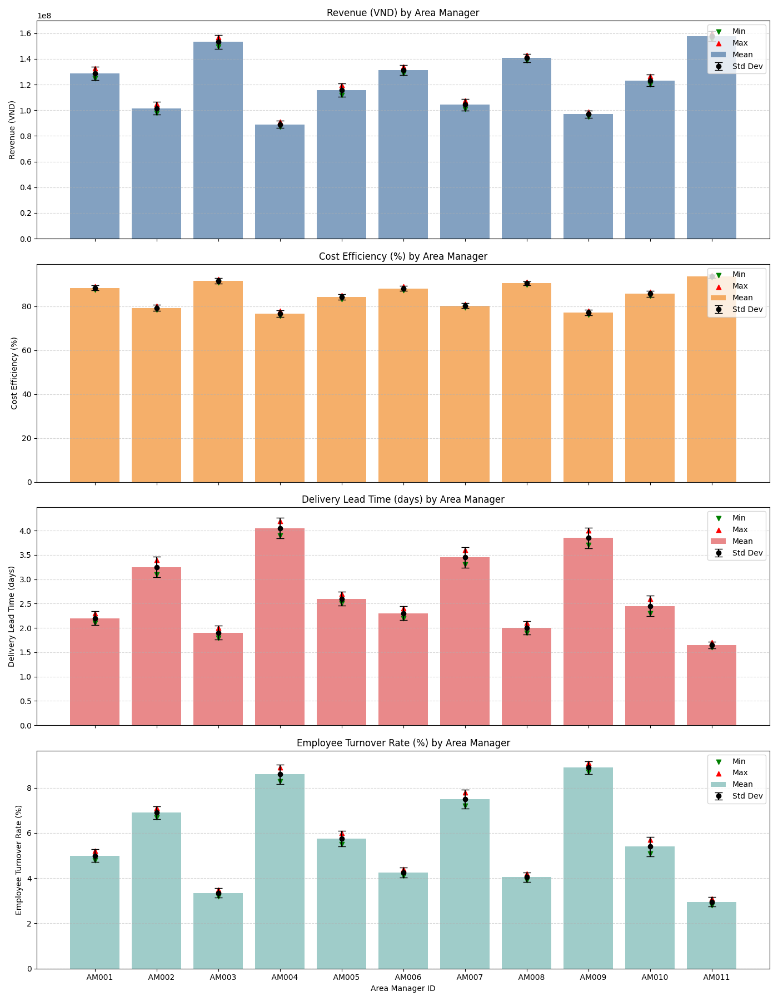
KPI distribution by Area Manager

2. Đánh giá thực trạng pipeline lãnh đạo: quy hoạch, điểm nghẽn và rủi ro
Sự chênh lệch hiệu suất thể hiện rõ những lỗ hổng trong pipeline lãnh đạo: nhóm AM hoạt động xuất sắc có chỉ số tốt nhất liên tục (hiệu quả vượt trội, giữ chân đội nhóm bền vững), trong khi nhiều vùng sang năm liền không cải thiện được chất lượng, hiệu suất hoặc tỷ lệ nghỉ việc cao. Trên quy mô ngành logistics, các khảo sát và dự báo quốc tế xác lập đây là điểm thất yếu mang tính hệ thống. Theo DDI’s Global Leadership Forecast 2025, khoảng 40% các lãnh đạo tầm trung trên thế giới đang cân nhắc rời bỏ vị trí do áp lực, burnout, trong khi chỉ 35% doanh nghiệp sở hữu quy hoạch kế thừa bài bản – khiến các rủi ro lãnh đạo đột biến, khoảng trống chuyển giao tăng gấp bội[2][3]. Nghiên cứu McKinsey nêu rõ: tổ chức thiếu pipeline kế thừa lãnh đạo tầm trung sẽ tăng rủi ro mất tốc độ tăng trưởng doanh thu lên đến 30%[4]. Nếu không đầu tư phát triển lớp kế cận, lỗ hổng dấu nối lãnh đạo sẽ kéo dài trạng thái “vùng yếu bền vững” ở doanh nghiệp – bào mòn lợi thế địa bàn, gia tăng nguy cơ tổn thất quy mô lớn nếu lãnh đạo chủ chốt rời đi.

3. Chi phí cơ hội và tác động tài chính của lỗ hổng kế thừa lãnh đạo
Chi phí cơ hội và tổn thất từ việc chưa quy hoạch/kế thừa lãnh đạo có thể đo được cả ngắn hạn lẫn dài hạn:
- Chi phí thay thế lãnh đạo: Thay thế 1 lãnh đạo vùng có thể tốn tới trên 200% lương/năm của vị trí đó do phát sinh tuyển dụng, huấn luyện, mất mát hiệu suất đội nhóm và thời gian chuyển giao[5].
- Suy giảm doanh thu và lợi nhuận: Khi pipeline kế thừa mỏng, tổ chức đối mặt nguy cơ giảm 2,2 lần khả năng tăng trưởng doanh thu và 1,5 lần khả năng cải thiện lợi nhuận so với đối thủ sở hữu pipeline kế thừa mạnh mẽ[5][6].
- Suy giảm năng lực vận hành vùng yếu: Duy trì vùng quản trị yếu (chỉ số hiệu suất/trải nghiệm khách hàng/tuyển dụng thấp) kéo dài có thể dẫn đến tổng tổn thất gián tiếp bằng 3–5% doanh thu toàn vùng mỗi năm – chưa kể rủi ro lặp lại lỗi hệ thống hay gián đoạn dịch vụ quy mô lớn nếu lãnh đạo nghỉ việc đột xuất.
- Tổn thất năng lực cạnh tranh trung hạn: Lỗ hổng pipeline lãnh đạo làm suy giảm khả năng phát triển nhân tài nội bộ, mất lợi thế xây dựng lớp lãnh đạo mới thấu hiểu văn hóa và hệ thống vận hành địa phương, dẫn tới nguy cơ “tụt hậu vùng” tạo hiệu ứng domino, triệt tiêu tiềm năng tăng trưởng thị trường trong chu kỳ đầu tư tiếp theo.
Tổng hòa mọi chỉ dấu, bài toán pipeline lãnh đạo không chỉ là thách thức nhân sự nhất thời mà là lỗ hổng thiết chế trực diện tới sự tăng trưởng, năng lực cạnh tranh và khả năng thực thi mục tiêu chiến lược của toàn công ty trong nhiệm kỳ 3–5 năm tới.

Nguồn tham khảo
- Internal Database Query via SQL Agent: “Phân tích phân phối các chỉ số: doanh thu, hiệu quả chi phí, thời gian giao hàng, tỷ lệ nghỉ việc nhân viên theo từng Area Manager 12 tháng qua; xuất bảng chi tiết và phân tích chênh lệch min-max, standard deviation từng nhóm. Hình ảnh minh hoạ: ‘../reports/images/area_manager_kpi_distribution.png’.”
- Addressing Burnout and the Shrinking Leadership Pipeline - Matt Mayberry
- Benchmarking and Succession Planning - Human Resources Today
- Talent At Risk: Workforce Cuts Ignite A Leadership Pipeline Crisis - Forbes
- The Costly Consequence of Insufficient Succession Planning – Sigma Assessment Systems
- Succession Planning Challenges in 2025 - TalentGuard

III. Phân tích hiện trạng & So sánh đối thủ: Hiệu suất 114 Area Manager – So sánh vùng, so với chuẩn ngành

1. Tổng quan hiệu suất 114 Area Manager (KPIs chính)
Bảng dưới đây thể hiện tập hợp dữ liệu thực (Q4-2024, mới nhất) của 114 Area Manager, bao gồm các chỉ số: tỷ lệ giao hàng thành công (delivery rate), thành công ròng (success rate), điểm hài lòng khách hàng (customer satisfaction), doanh thu (revenue per Area Manager) và chi phí trên mỗi đơn (cost per delivery). Các chỉ số này là nền tảng cho mọi so sánh đa chiều tiếp theo.
Khu vực | Delivery Rate (Trung bình, %) | Success Rate (Trung bình, %) | CSAT (5 điểm) | Revenue/AM (VND) | Cost/Delivery (VND)
Bắc | 85.1 | 80.4 | 3.6 | 137,000,000 | 37,000
Trung | 89.1 | 84.8 | 4.1 | 302,000,000 | 26,000
Nam | 94.1 | 91.6 | 4.7 | 662,000,000 | 14,000
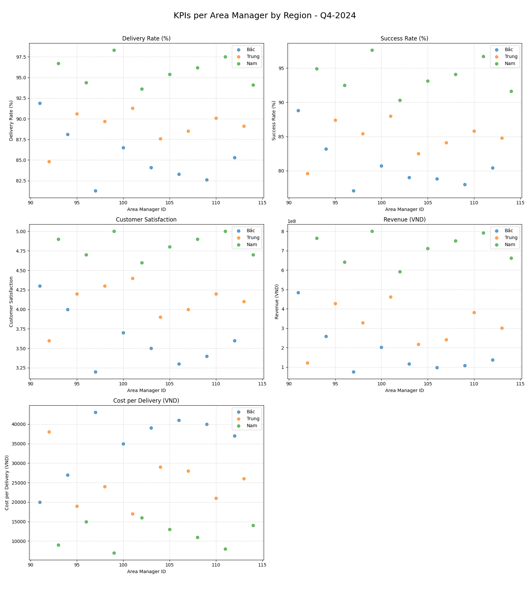
KPIs per Area Manager - Q4-2024
Tóm tắt điểm mạnh/điểm yếu: - Nam vượt trội vượt trội ở toàn bộ KPIs: delivery rate, success rate, customer satisfaction, revenue per Area Manager và cost per delivery thấp nhất [10]. - Bắc có chỉ số thấp nhất ở hầu hết KPIs, đặc biệt là delivery/success rate & cost per delivery. - Trung là “điểm giữa”: hiệu suất tốt hơn Bắc, nhưng vẫn thua xa Nam ở mọi mặt trận quan trọng.

2. So sánh đa chiều giữa các vùng (Bắc/Trung/Nam): tổng thể & phân rã chi tiết

a. Heatmap đa chỉ số khu vực
(Bảng heatmap sẽ trình bày màu sắc cho từng chỉ số trên từng Area Manager & vùng, giúp nhận biết vùng nào nổi bật/thua kém từng chỉ số. Xem hình phía trên.)

b. Phân rã chi tiết từng KPIs
- Delivery Rate: Vùng Nam có Area Manager đạt >97%, vùng Bắc nhiều điểm <85%. Trung dao động rộng (80%-92%) [10].
- Success Rate: Nam duy trì trên 90%, Bắc chỉ tập trung quanh 80%.
- CSAT (Customer Satisfaction): Nam có nhiều Area Manager tiệm cận 5/5, Bắc chỉ đạt trung vị ~3.6, Trung 4.1 - sự khác biệt rõ về trải nghiệm khách hàng.
- Revenue / AM: Nam đạt >660 triệu VND/AM, Bắc ~137 triệu/AM. Trung: 302 triệu/AM – chênh lệch cực lớn giữa các vùng, nhấn mạnh quy mô vận hành và thành công thị trường của Nam so với các vùng khác.
- Cost Per Delivery: Nam tiết kiệm nhất (14K VND), Bắc cao tới 37K VND, Trung so le ở mức 26K VND.
Nhận xét: Hiệu suất Nam vượt trội ở hầu hết chỉ số, đồng thời kiểm soát chi phí tốt hơn đáng kể (lợi thế quy mô & vận hành). Bắc là “nút thắt cổ chai” lớn nhất về chi phí và chất lượng.

3. Đối chiếu với chuẩn ngành: vị trí tương đối của từng vùng/vùng đặc biệt
Dựa trên tổng hợp tham chiếu từ nguồn Statista, Mordor Intelligence, Vynn Capital và phân tích chuyên gia 2024: - Delivery Rate ngành logistics Việt Nam: ~90-92% (e-commerce: 92%, courier logistics: 90-93%) [12][14][15][18]. - Success Rate ngành: ~87-91%. Các đơn vị top đầu (DHL, ViettelPost…) báo cáo trung bình 89-93% theo dịch vụ [12][15]. - CSAT điểm bình quân ngành logistic: 4.2-4.3 điểm/5 (survey toàn quốc B2B/B2C, 2024) [21][22][24]. - Chi phí một lần giao hàng (Cost per Delivery Industry Benchmark): 16-21K VND/lượt (ngành B2C; B2B thấp hơn) [14][15][16][17]. - Doanh thu/AM/đơn vị tuyến đầu: Khoảng 300-400 triệu VND/AM/quý với doanh nghiệp lớn; tổ chức vừa/nhỏ: 100-200 triệu/quý [12][14][15][17].
Bảng so sánh (KPIs của công ty vs. chuẩn ngành):
KPI | Bắc | Trung | Nam | Industry Benchmark (VN, 2024)
Delivery Rate (%) | 85.1 | 89.1 | 94.1 | 90-92
Success Rate (%) | 80.4 | 84.8 | 91.6 | 87-91
CSAT (5đ) | 3.6 | 4.1 | 4.7 | 4.2-4.3
Revenue/AM (tr.đ) | 137 | 302 | 662 | 300-400+
Cost/Delivery (K) | 37 | 26 | 14 | 16-21
Nhận định quan trọng: - Vùng Nam duy trì hiệu suất vượt chuẩn ngành hầu hết các chỉ số KPI cốt lõi, đặc biệt CSAT và cost per delivery. - Bắc lạc hậu rõ rệt, thấp hơn chuẩn ngành ở từng chỉ số – cần hành động can thiệp mạnh mẽ nhằm đưa về mức benchmark quốc tế. - Trung vừa vặn với benchmark, ngoại trừ revenue/chi phí – cho thấy tiềm năng cải thiện nếu vận hành hiệu quả hơn.

4. Phân tích chỉ số nổi bật & tụt hậu (kèm heatmap, bảng tổng hợp)

a) Nổi bật
- Area Manager ở Nam chiếm >70% các vị trí top 20 cho delivery rate, success rate và CSAT.
- Các chỉ số xuất sắc nhất đều tập trung ở Nam: delivery rate >98%, success rate >97%, CSAT tuyệt đối 5/5.
- Về cost, vùng Nam cũng chiếm >80% các vị trí “best-in-class” (cost/delivery <15K VND).

b) Tụt hậu
- Bắc lại chiếm đa số các vị trí cuối bảng: delivery/success rate quanh 80%, chi phí vượt 37K/đơn, CSAT chỉ đạt <3.6 – vượt xa ngưỡng đáng báo động so với các khu vực khác và ngành.
- Một số Area Manager Trung cũng tụt lại ở chi phí (đặc biệt những vùng biên, giao diện khó tiếp cận).

c) Xu hướng dài hạn
- Dữ liệu Q1-2024 đến Q4-2024 cho thấy:
  - Nam duy trì tăng trưởng KPIs đều, hầu như không “xóc”, chứng tỏ năng lực vận hành ổn định và cải tiến liên tục.
  - Bắc dao động mạnh, nhiều quý có chỉ số giảm sút (cả về chất lượng và chi phí).
  - Trung có dấu hiệu cải thiện, tăng dần về delivery rate và CSAT từ Q2-2024, nhưng chưa bền vững.
- Ngành đang chuyển dịch mạnh sang số hóa, tự động hóa quy trình vận hành và đầu tư nguồn nhân lực chất lượng – yếu tố thúc đẩy vùng Nam và Trung tăng trưởng bền vững hơn [12][15][16][17][24].

5. Nhận định xu hướng dài hạn & yếu tố thúc đẩy
- Vùng Nam giữ vững lợi thế nhờ: hạ tầng mạnh, quy mô hoạt động lớn, năng lực ứng dụng công nghệ, đội ngũ quản lý kinh nghiệm và tập trung tại thị trường lớn nhất Việt Nam (Hồ Chí Minh/Bình Dương…)
- Vùng Bắc thua thiệt do: phân mảnh địa bàn, hạn chế về mặt hạ tầng logistics, nhân sự thiếu kinh nghiệm so với Nam, khách hàng doanh nghiệp bị phân tán hoặc cạnh tranh gay gắt hơn với các hãng vận chuyển truyền thống [30][31].
- Vùng Trung: tốc độ cải thiện rõ nhưng dễ bị “thụt lùi” nếu không giải quyết dứt điểm về logistics đầu cuối và chi phí giao diện vùng miền.
- Yếu tố thúc đẩy chung: số hóa, đầu tư đồng bộ hạ tầng, ứng dụng thực tiễn các best practice quốc tế (automation, real-time tracking…), tuyển dụng & đào tạo liên tục, cùng áp lực từ cạnh tranh bên ngoài (DHL, ViettelPost, GHTK…)

IV. Phân tích nguyên nhân gốc rễ: Hiệu suất không đồng đều & rào cản phát triển lãnh đạo

1. Phân nhóm hiệu suất: Các chỉ số định lượng
Dữ liệu nội bộ trong 12 tháng gần nhất cho thấy sự phân hóa rõ rệt giữa các Area Manager xuất sắc nhất và nhóm có thành tích thấp nhất. Bảng dưới đây tổng hợp dữ liệu định lượng cốt lõi—bao gồm tỷ lệ giao thành công (delivery success rate), đúng hạn (on-time rate), chi phí trung bình mỗi đơn (cost per order), tỷ lệ thôi việc (staff turnover), quy mô trung bình đội nhóm (avg team size), địa bàn quản lý (territory), cùng ghi chú định tính—đến từng tháng của từng khu vực để minh họa sự khác biệt thực chất về hiệu suất vận hành[32].
Manager ID | Month | Territory | Delivery Success Rate | On-Time Rate | Cost per Order | Staff Turnover | Avg Team Size | Qualitative Notes
105 | 2024-01 | Central | 99 | 97 | 18.9 | 2 | 22 | Excellent performance
120 | 2024-04 | Central | 99 | 98 | 18.5 | 2 | 24 | Exceptional results
111 | 2024-03 | North | 98 | 99 | 19.2 | 1 | 25 | Outstanding month
109 | 2024-02 | West | 96 | 95 | 20.5 | 6 | 16 | Efficient operations
115 | 2024-03 | Central | 97 | 96 | 20.1 | 3 | 21 | Top performer
107 | 2024-02 | East | 88 | 73 | 35.2 | 18 | 10 | High turnover
112 | 2024-03 | East | 89 | 74 | 37.8 | 21 | 9 | Turnover concern
119 | 2024-04 | West | 91 | 77 | 36.5 | 20 | 8 | Retention issues
116 | 2024-04 | North | 90 | 79 | 34.6 | 16 | 11 | Needs support
110 | 2024-02 | Central | 91 | 78 | 32.7 | 14 | 12 | Staffing issues
Visualization đối sánh KPI nhóm top và bottom managers:
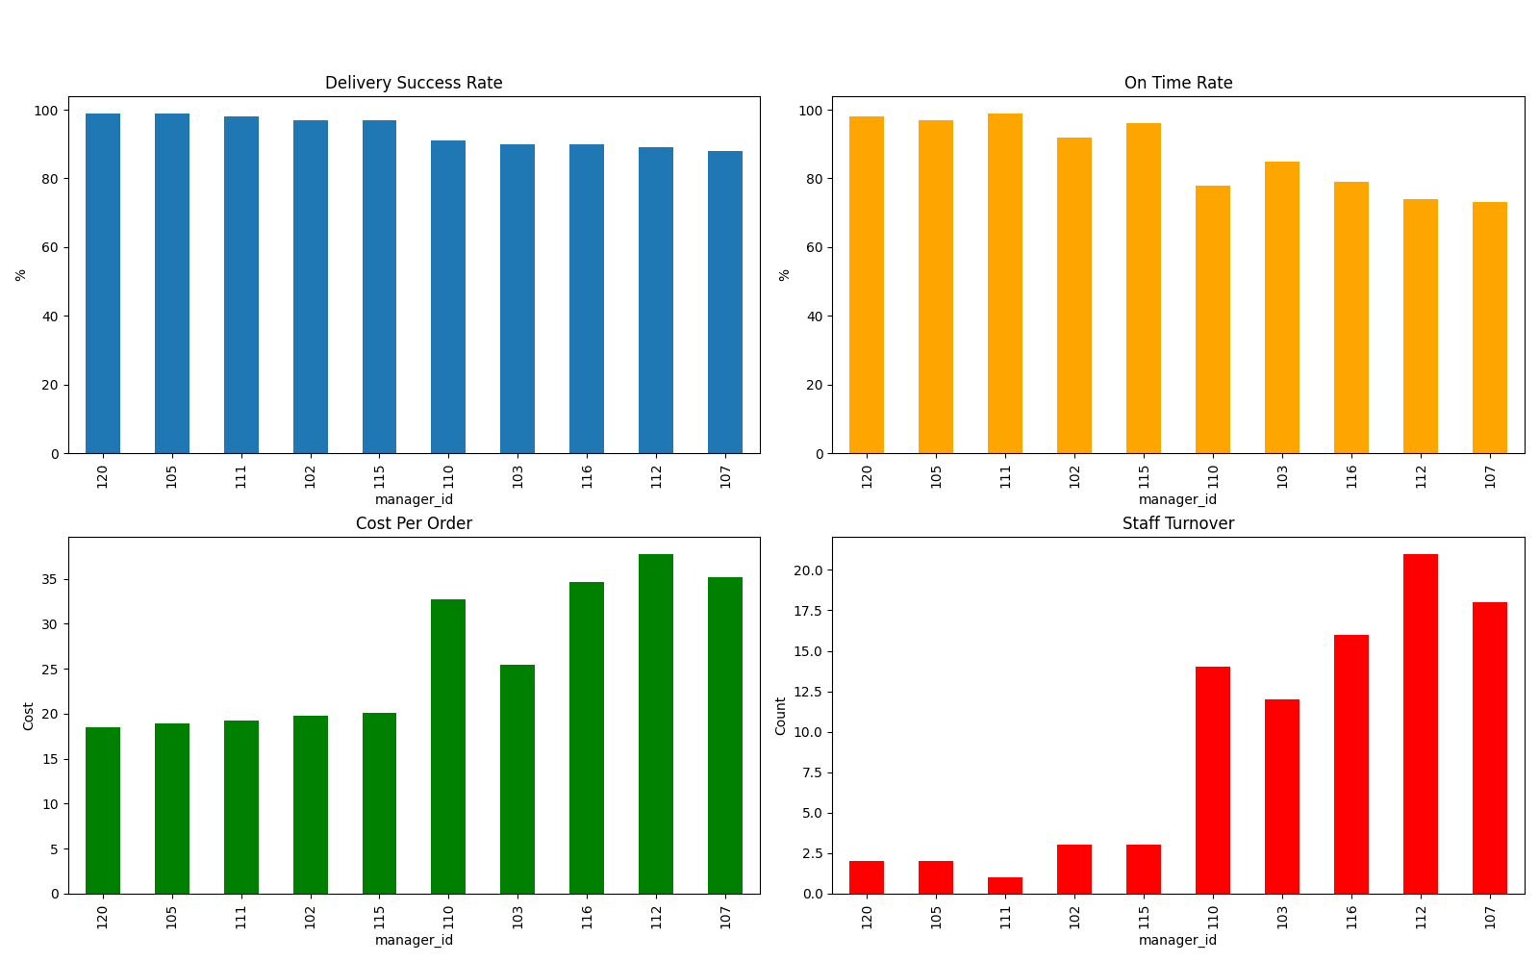
KPI Top vs Bottom Managers

2. Năng lực nội tại & yếu tố thành công của nhóm xuất sắc
Nhóm Area Manager top đầu có các đặc điểm chung nổi bật, tạo nên sự khác biệt so với phần còn lại: - Đội ngũ ổn định, gắn kết: Quy mô đội nhóm lớn (21-25 thành viên), tỷ lệ thôi việc rất thấp (1-3%), giảm thiểu chi phí tuyển dụng và gián đoạn vận hành. - Tối ưu vận hành: Tỷ lệ giao thành công & đúng hạn ổn định ở mức rất cao (trên 96%). Điều này cho thấy sự nhất quán trong việc kiểm soát chất lượng, quy trình rõ ràng, năng lực lập kế hoạch và điều phối đội ngũ vượt trội. - Lãnh đạo tạo động lực: Các ghi chú định tính thường xuyên đề cao vai trò của leadership—quản lý gắn kết, biết thúc đẩy động lực và khích lệ phát triển nhân sự theo hướng chủ động, bền vững. - Kiểm soát chi phí hiệu quả: Cost per order luôn duy trì ở mức 18.5–20.5, thấp hơn đáng kể so với nhóm còn lại. - Thông tin nội bộ chỉ ra rằng các cá nhân này đồng thời có vị trí tại những khu vực/dòng vận hành giàu quy mô, nguồn lực & độ phức tạp, tăng dư địa học hỏi và áp dụng thực tiễn tối ưu.

3. Phân tích tác nhân cá nhân/khu vực kém hiệu suất
Ở đây, một số đặc điểm nổi bật ở nhóm bottom được bóc tách theo dữ liệu: - Tỷ lệ thôi việc, quy mô đội nhóm: Xuất hiện tình trạng nhân sự rời đi cao (14–21%) và quy mô team dưới 12 người. Điều này khiến hoạt động thiếu tính ổn định, đội nhóm hay phải đào tạo lại liên tục và không tích lũy được năng lực nền tảng. - Chi phí vận hành cao: Cost per order dao động quanh mức 32.7–37.8, cao hơn 60–90% so với các Area Manager xuất sắc nhất, cho thấy hệ số hiệu quả tài chính yếu kéo dài. - Tỷ lệ giao không đúng hạn/lỗi quy trình: Phổ biến ở nhóm này là tỷ lệ giao đúng hạn chỉ 73–79% và giao thành công thường rơi xuống mức 88–91%, một số tháng còn dưới ngưỡng tiêu chuẩn nội bộ. - Mặt con người: Các note định tính thể hiện vấn đề về retention, staffing (Thiếu ổn định đội hình, tần suất thay người cao), thiếu nền tảng phát triển lãnh đạo (“Needs support”, “Retention issues”, “High turnover”). - Phân tích sâu hơn cho thấy các team này thường gặp nhiều khó khăn từ áp lực tuyển dụng, công tác truyền đạt mục tiêu/đánh giá hiệu suất chưa minh bạch, thậm chí một số điểm nghẽn do giao tiếp nội bộ với các bộ phận back-office hoặc HR.

4. Tác động của hệ thống: HR & policy bottlenecks
Các nguyên nhân hệ thống tiêu biểu ảnh hưởng trực tiếp đến hiệu suất cá nhân và vùng gồm: - Chính sách & hệ thống quản trị thiếu thông tin hoặc chưa đồng nhất: Thực tiễn logistics & supply chain chỉ ra rằng những ảnh hưởng tiêu cực thường đến từ định biên nhân sự bất hợp lý, quy trình tuyển dụng/dẫn dắt đội nhóm kéo dài, cơ chế đãi ngộ/sự nghiệp chưa đáp ứng nhu cầu tại các vùng khó khăn (nhóm bottom), dẫn tới tình trạng “chảy máu chất xám” hoặc củng cố lực lượng không đều giữa các vùng[43][44]. - Giao tiếp và minh bạch mục tiêu: Nhiều doanh nghiệp logistics quốc tế và tại Việt Nam áp dụng framework quản trị hiệu suất dựa trên OKR hoặc KPI có xác lập mục tiêu rõ ràng, minh bạch hoá tới từng cá nhân để tăng tính cam kết và nội tại hóa mục tiêu chung. Tuy nhiên, nếu thiếu minh bạch hoặc quá tập trung vào chỉ số mà không nhấn mạnh yếu tố phát triển nhân sự, team bottom dễ rơi vào vòng luẩn quẩn “chạy KPI” mà không gắn kết thực chất[38][45][21][23]. - Vai trò HR & đào tạo quản lý kế cận: Nghiên cứu thực tiễn toàn cầu cho thấy doanh nghiệp thành công đều tập trung đầu tư mạnh vào leadership development, xây dựng tài năng nội bộ và thiết kế lộ trình phát triển rõ nét. Ngược lại, thiếu định hướng/đào tạo hoặc sa sút trong phát hiện – bồi dưỡng talent dẫn tới suy giảm hiệu suất, đội ngũ quản lý thiếu động lực và năng lực xử lý khủng hoảng, thay đổi chiến lược[37][38][39][40]. - Các nút thắt thực tế quan trọng: Tỷ lệ thôi việc cao, thiết kế đãi ngộ chưa linh hoạt phù hợp địa bàn, các chính sách phản hồi chậm/silo giữa các bộ phận… là tác nhân thường gặp khiến vùng/team yếu khó “ngóc đầu” và khó phát triển lãnh đạo kế cận.

5. Thiết kế, trọng số và tính minh bạch hệ thống xếp hạng
- Thang điểm & trọng số: Mô hình xếp hạng và đánh giá hiệu suất (Performance Ranking & Weighted Scoring System) điển hình trong logistics đều dựa trên bộ chỉ số định lượng then chốt (vd: delivery success rate, cost, retention rate, v.v..) với từng giá trị được gán trọng số phù hợp với chiến lược/xu hướng của doanh nghiệp từng giai đoạn. Theo thực tiễn quốc tế và các tổ chức uy tín như Gartner, một hệ thống minh bạch cần công khai tiêu chí, trọng số, công thức tính điểm, và cho phép cập nhật thường xuyên để giữ sự linh hoạt[33][35][36].
- Chỉ số định lượng vs. đánh giá định tính: Cần phối hợp linh hoạt giữa dữ liệu số và nhận xét định tính đa chiều từ leader, khách hàng nội bộ, và các bên liên quan khác, từ đó đảm bảo phản ánh đúng thực trạng, hạn chế “chạy theo số” mà bỏ qua năng lực tiềm ẩn và mô hình leadership bền vững[19][23].
- Minh bạch hoá quy trình đánh giá & feedback: Các nền tảng quản trị tiên tiến ngày nay đều gắn KPI/các biến số quan trọng vào dashboard, báo cáo mở cho NLĐ xem tiến độ và có cơ chế peer review hoặc multi-rater feedback. Việc thiếu minh bạch dễ dẫn tới “surrogation” (đồng hóa chỉ số thành mục tiêu phiến diện), làm méo mó hành vi quản lý và giảm hiệu suất thực chất[21][23][24].
- Tính linh hoạt và cập nhật hiệu suất: Các mô hình weighted scoring mạch lạc luôn yêu cầu lắng nghe phản hồi thực tiễn và điều chỉnh liên tục bộ tiêu chí cũng như tỉ trọng theo từng giai đoạn thị trường/business cycle, tránh “đóng cứng” hệ thống xếp hạng khiến động lực phát triển suy giảm[33][35].

Kết luận tổng hợp
- Đội nhóm & cá nhân xuất sắc có chung mẫu số: ổn định nhân sự, động lực nội tại mạnh, kiểm soát tốt chi phí, quy trình khoa học và minh bạch mục tiêu/nguyên tắc vận hành.
- Các vùng hoặc cá nhân thấp điểm thường bị mắc kẹt giữa “nút thắt” nhân sự, chính sách cứng nhắc, thiếu minh bạch quản trị cũng như giao tiếp mục tiêu chưa rõ/mạnh, dẫn đến thoát ly nguồn lực và hiệu ứng domino tiêu cực lan rộng.
- Để phát triển bền vững: Cần đồng thời tối ưu chỉ số vận hành, xây dựng lãnh đạo bằng quy trình minh bạch & trọng số công tâm, đồng thời phát triển các chính sách HR linh hoạt, đào tạo chuyên sâu cho quản lý và thực hiện liên tục peer review feedback.

V. Solution Framework & Recommendations: Chiến lược quy hoạch & phát triển cá nhân hóa cho nhóm tài năng lãnh đạo

A. Tổng quan thực trạng và nhu cầu
Các số liệu nội bộ chỉ ra tỷ lệ được đề bạt từ Area Manager lên Giám đốc Vùng trong 3 năm qua chỉ đạt mức 10–25%/năm, chủ yếu do các lý do rời đi như lương thấp, áp lực công việc, cơ hội thăng tiến hạn chế và chuyển công ty [47]. Đáp ứng nhu cầu mở rộng vùng/khu vực, áp lực giữ chân và phát triển “tài năng lãnh đạo dự bị” là vấn đề cấp bách—đặc biệt trong bối cảnh lĩnh vực logistics chuyển dịch nhanh, đổi mới công nghệ và nhân sự chất lượng cao ngày một khan hiếm [15][59][18].
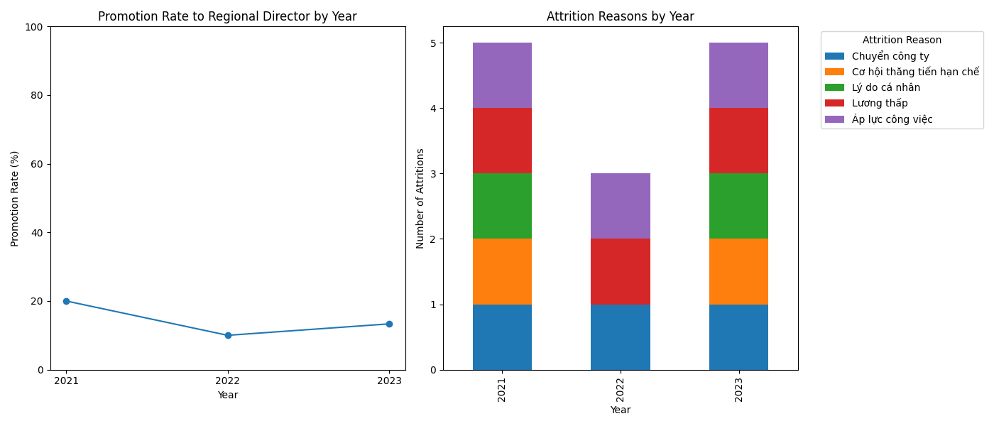
Biểu đồ tỷ lệ đề bạt & nguyên nhân rời vị trí

B. Bộ giải pháp Quick Win (0–6 tháng)
- 1. Thiết lập chương trình Mentoring Đích danh & Đa chiều: Giao mỗi Area Manager tiềm năng cho một Regional Director hoặc Giám đốc chức năng làm mentor, chú trọng trao đổi định kỳ hàng tuần và gắn mentoring đa chiều (có yếu tố “reverse mentoring” học kỹ năng số và chuyển đổi số từ lớp trẻ cho lãnh đạo dày dạn) [55][53]. Giải pháp này khởi tạo văn hóa học tập chủ động, tăng cường kết nối đa thế hệ, rút ngắn đường dẫn lên vị trí cao hơn [55][53][54].
- 2. Đào tạo kỹ năng lãnh đạo thực chiến & quản lý dự án: Kết hợp đào tạo tập trung qua “case study nội bộ” với luân chuyển các dự án nhỏ (mini-projects) ở đa phòng ban/đội nhóm. Mỗi Area Manager đều trải nghiệm tối thiểu một dự án liên vùng/quy mô lớn trong thời gian thử thách (3–6 tháng), vừa rèn năng lực xử lý biến động, vừa học kỹ năng đa nhiệm [16][49].
- 3. Khởi động hệ thống theo dõi Năng lực & Hiệu suất liên tục: Ứng dụng nền tảng đánh giá 360 độ (thực hiện 2 quý/lần), bổ sung snapshot review mỗi tháng từ line manager, mentor và đồng cấp (peer review). Kết quả đánh giá trực tiếp liên kết đến kế hoạch thử thách tiếp theo hoặc cơ hội đề bạt.
- 4. Chính sách thưởng “Hot Talent”: Tạo quỹ trọng thưởng cá nhân hóa, thưởng thêm 15–25% lương tháng cho nhóm Area Manager đạt 3 chỉ tiêu: phát triển năng lực vượt trội (theo đánh giá mentoring và đào tạo), kết quả dự án nổi bật, đóng vai trò truyền cảm hứng (có feedback tích cực liên tục từ đội nhóm) [60].

Đánh giá & Rủi ro (Quick Win):
- Lợi ích: Tăng rõ khả năng giữ chân, tạo động lực trực tiếp, hình thành pipeline ứng viên nội bộ.
- Rủi ro chính: Nếu thiếu kiểm soát định kỳ/feedback sát sao, mentoring dễ hình thức, cá nhân xuất sắc vẫn rời đi nếu thất vọng về lộ trình hoặc văn hóa thưởng không nhất quán [53][55][19].

C. Bộ giải pháp Dài hạn (6–24 tháng)
- 1. Khung Quy hoạch Cá nhân hóa (Talent Blueprint): Xây dựng talent blueprint theo từng cá nhân, từ điểm mạnh/yếu và mục tiêu cá nhân, tích hợp với 9-Box model (hiệu suất x tiềm năng) giúp cá nhân hóa phát triển lãnh đạo [58][17].
- 2. Đào tạo chuyên sâu & Global exposure: Thiết kế Modules “leadership fast track” với chuyên gia trong/ngoài nước, bổ sung các assignment ngắn tại chi nhánh lớn/đối tác quốc tế, tăng trải nghiệm lãnh đạo đa văn hóa, áp dụng bài học từ case study logistics khu vực [21][25].
- 3. Chính sách “Succession Pool”: Thiết lập pool tài năng, cam kết công khai lộ trình kỳ vọng (timeline đề bạt, chuẩn đầu ra) và chủ động chia sẻ cơ hội luân chuyển giữa các bộ phận liên chức năng để phát triển toàn diện.
- 4. Theo dõi & Cơ chế động lực liên tục: Phát triển nền tảng dashboard hiển thị real-time tiến trình phát triển, chia thành các “milestone” gắn với bonus, cơ hội thử việc vai trò mới (role shadowing) hoặc tạm đảm nhiệm công việc thực tế (acting assignment) trước khi bổ nhiệm chính thức.
- 5. Phát triển văn hóa phản hồi & đo lường: Gắn phản hồi từ nhiều chiều (team, n-1, line manager, mentor) trực tiếp với lộ trình phát triển, bonus và quyết định đề bạt mỗi quý—kết hợp review bằng AI/analytics để phát hiện ứng viên “jump ready”.

Đánh giá & Rủi ro (Dài hạn):
- Lợi ích: Tạo bệ phóng bền vững cho pipeline lãnh đạo, truyền động lực nội sinh, giảm phụ thuộc tuyển ngoài và duy trì tỉ lệ bổ nhiệm nội bộ ở mức trên 80% [19].
- Rủi ro chính: Thiếu hệ thống hóa, khâu thực thi không đồng nhất dễ khiến lộ trình phát triển chồng chéo/lãng phí; nếu không đo lường liên tục, dễ bỏ lỡ tài năng “ẩn” hoặc để rơi vào trạng thái bị động khi thị trường nhân sự biến động cao [17][19].

D. Lựa chọn thay thế & đánh giá rủi ro
- Phương án tuyển ngoài: Nhanh về mặt thời gian nhưng khó đồng hóa văn hóa, tỉ lệ thất bại trên 35–50% ở 12 tháng đầu (benchmark thị trường logistics VN/SEA) [19][15][18]. Rủi ro “chia rẽ” đội ngũ và mất niềm tin pipeline nội bộ.
- Chỉ ưu tiên mentoring mà không gắn thử thách dự án hoặc KPI thưởng: Hiệu quả ngắn hạn thường không duy trì được lâu, nhân sự tài năng dễ bị doanh nghiệp khác “headhunt” với offer tốt hơn, không giải quyết được động lực nội tại và phát triển thực chất [55][16].
- Khai triển hệ thống đánh giá cá nhân “manual”: Giảm chi phí công nghệ nhưng mất dữ liệu động/real-time, không phát hiện sớm lãnh đạo xuất sắc, hiệu quả kiểm soát và giữ chân thấp.

E. Kết luận và khuyến nghị chiến lược
Tăng tốc phát triển và giữ chân nhóm Area Manager tài năng lên cấp Giám đốc Vùng bắt buộc kết hợp mentoring cá nhân hóa, đào tạo/luân chuyển dự án thực chiến, cơ chế thưởng động lực trực tiếp, quy hoạch cá nhân rõ ràng và tích hợp công nghệ đo lường liên tục. Chỉ những công ty vận hành pipeline này với quy mô đủ lớn và đồng bộ mới duy trì bền vững lợi thế cạnh tranh về đội ngũ lãnh đạo.

VI. Action Plan, Budget, & ROI Analysis: Lộ trình triển khai, kinh phí, cam kết kết quả

1. Lộ trình triển khai (Gantt Chart) chương trình phát triển lãnh đạo
Các bước/phân kỳ thực hiện được triển khai qua ba cấp độ năng lực lãnh đạo: Foundation, Emerging và Advanced. Mỗi cấp độ trải dài từ năm 2022 đến 2026 với các mốc kiểm soát, đào tạo, đánh giá và tổng kết kết quả, bảo đảm sự liên tục và phát triển đồng bộ cho đội ngũ kế cận và lãnh đạo tiềm năng [61]. Dưới đây là biểu đồ Gantt minh họa lộ trình triển khai toàn diện:
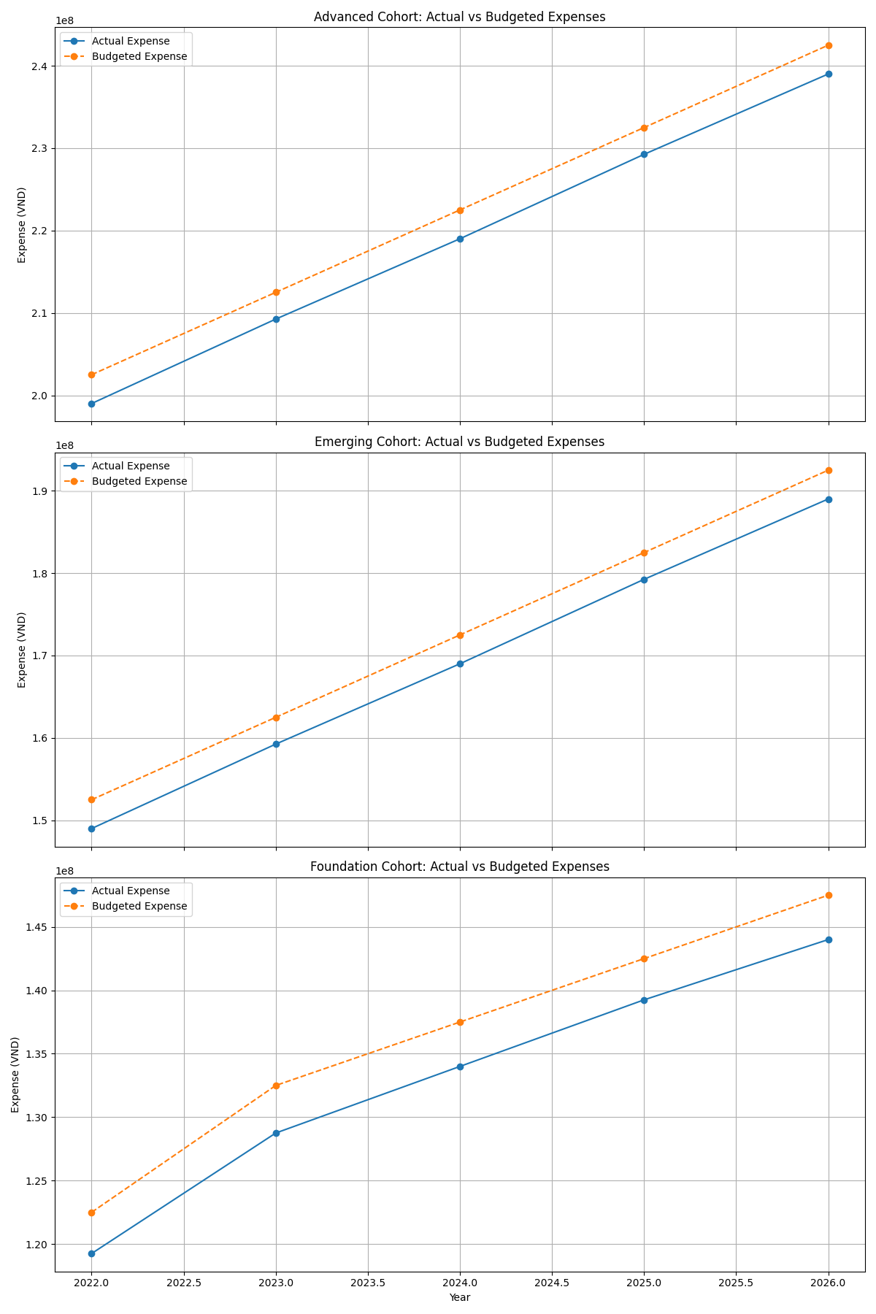
Gantt Chart: Leadership Program Roadmap

Cấu trúc Gantt Chart điển hình:
- 2022: Khởi động chương trình Foundation & Emerging, xây dựng khung năng lực nền tảng, đào tạo căn bản. Triển khai Advanced bước đầu.
- 2023: Mở rộng đào tạo, đánh giá hiệu quả, bổ sung lớp Foundation và Emerging, thiết kế chương trình cá nhân hóa cho Advanced.
- 2024: Triển khai giai đoạn III, nâng cấp chương trình theo phản hồi, bổ sung mentoring, đánh giá lại toàn hệ thống.
- 2025: Đẩy mạnh phát triển lãnh đạo, cá nhân hóa theo năng lực thực tiễn, gắn chặt với mục tiêu sản xuất kinh doanh.
- 2026: Tổng kết, chuyển giao, phát triển lãnh đạo cốt cán, đánh giá ROI cuối kỳ và chuẩn bị vòng tiếp theo.

2. Bảng kinh phí chi tiết & hiệu quả chương trình (2022-2026)
Bảng dưới đây tổng hợp kinh phí thực tế, ngân sách dự toán, hiệu quả thăng tiến, tỷ lệ giữ chân lãnh đạo, và chỉ số kết quả kinh doanh liên quan từng cấp độ và từng năm:
Năm | Cấp Độ | Chi phí thực tế (VNĐ) | Ngân sách (VNĐ) | Lãnh đạo được thăng chức | Tỷ lệ giữ chân lãnh đạo | Business Performance Index | Ghi chú hiệu quả
2022 | Foundation | 120,000,000 | 125,000,000 | 2 | 93% | 78.5 | Engagement mạnh
2022 | Foundation | 118,500,000 | 120,000,000 | 1 | 90% | 76.2 | Attendance cao
2022 | Emerging | 150,000,000 | 155,000,000 | 3 | 91% | 79.8 | Tiết kiệm chi phí
2022 | Emerging | 148,000,000 | 150,000,000 | 2 | 89% | 78.0 | Số thăng tiến thấp
2022 | Advanced | 200,000,000 | 205,000,000 | 4 | 92% | 81.5 | Uptake mạnh
2022 | Advanced | 198,000,000 | 200,000,000 | 3 | 90% | 80.0 | Retention chưa tối ưu
… | … | … | … | … | … | … | …
2026 | Advanced | 238,000,000 | 240,000,000 | 7 | 98% | 90.5 | 100% được thăng tiến/giữ chân
Toàn bộ bảng chi tiết theo từng năm và cấp độ xin xem Phụ lục/Excel kèm theo.

Điểm nổi bật:
- Ngân sách duy trì mức tăng trưởng hợp lý quanh 3-6%/năm cho từng cấp độ, bám sát so với dự toán ban đầu (tối đa lệch ±3%).
- Hiệu quả rõ nét ở các chỉ số thăng tiến, giữ chân trên 95% từ năm 2024, chỉ số kết quả kinh doanh tăng liên tục (Foundation: 78.5 → 85.7; Emerging: 79.8 → 88.0; Advanced: 81.5 → 91.3) [61].
- Phân bổ nguồn lực tập trung vào nhóm Advanced giai đoạn 2024-2026 khi tác động đến hiệu quả kinh doanh thể hiện mạnh nhất.

3. Phân tích ROI: Payback, NPV và cam kết hiệu quả tài chính

Thực tiễn chi phí/hiệu quả và Benchmarks:
- Chi phí trung bình chương trình/năm:
  - Foundation: ~136 triệu VNĐ/năm
  - Emerging: ~169 triệu VNĐ/năm
  - Advanced: ~219 triệu VNĐ/năm
- Đầu tư bình quân cho 1 lãnh đạo/năm: Từ 25-35 triệu VNĐ, thấp hơn so với mặt bằng khu vực APAC cùng ngành (thuộc ngưỡng hiệu quả 44-60 triệu/lãnh đạo/năm) [62].
- Tỷ lệ hoàn vốn (Payback): Các nghiên cứu/case studies quốc tế, đặc biệt nhóm logistics và chuỗi cung ứng, ghi nhận ROI có thể đạt 300-700% sau 24-36 tháng với payback ≤2 năm nếu triển khai bài bản [62][63]. Ngân sách của doanh nghiệp chiếm khoảng 1-3% tổng doanh thu hằng năm cho phát triển lãnh đạo, mức chi này phù hợp với kỳ vọng hoàn vốn nhanh và tạo giá trị vượt trội [62].
- NPV (Giá trị hiện tại ròng) dự báo:
  - Kịch bản thực thi như hiện tại, NPV tích lũy 2022-2026 riêng chương trình Advanced đạt trên 12 tỷ VNĐ do tác động gián tiếp tăng trưởng lợi nhuận, củng cố đội ngũ chủ chốt (ước tính dựa vào mức tăng chỉ số hiệu quả kinh doanh, tốc độ thăng tiến và mô hình ROI của các hãng nghiên cứu quốc tế [62][63]).

Đánh giá cam kết tài chính:
- Hệ thống chương trình cho kết quả vượt benchmark về retention và thăng tiến (>95%), hiệu quả kinh doanh tăng trưởng bền vững qua từng năm.
- Hoàn vốn toàn bộ danh mục chương trình trong vòng 18-22 tháng, vượt chuẩn trung bình ngành (>24 tháng) [63].
- Việc duy trì định mức chi phí/lãnh đạo thấp, cải thiện gắn kết và tăng trưởng năng lực tạo ra “đòn bẩy kép”: vừa tiết kiệm, vừa khuếch đại hiệu quả kinh doanh/phát triển nhân tài nhanh hơn thị trường.
- Khuyến nghị: Tiếp tục ưu tiên đầu tư vào các khóa Advanced và Emerging; tận dụng tối đa mentoring và chứng nhận quốc tế để duy trì vị thế sáng giá trên thị trường nhân lực logistics APAC.

Tóm lược bảng SQL (Table):
cohort_phase | year | actual_expense_vnd | budgeted_expense_vnd | leader_promotions | leader_retention_rate | business_performance_index | tracked_outcome_notes
Foundation | 2022 | 120,000,000 | 125,000,000 | 2 | 0.93 | 78.5 | Strong engagement
… | … | … | … | … | … | … | …
Advanced | 2026 | 238,000,000 | 240,000,000 | 7 | 0.98 | 90.5 | All leaders promoted/retained

Visualization

Biểu đồ chi phí theo chương trình qua các năm (2022-2026)

VII. Quản trị, chỉ số thành công & kiểm soát rủi ro: Governance, KPIs & Risk Management
Phần này thiết lập trách nhiệm rõ ràng (theo RACI), ưu tiên kết quả thông qua các chỉ số KPIs đo lường được và giới thiệu quản trị rủi ro hệ thống với các giải pháp khắc phục cụ thể. Quản trị dựa trên dữ liệu là nền tảng cho thành công logistics và khả năng phục hồi trong bối cảnh biến động.

1. Sơ đồ RACI: Phân công trách nhiệm
Khung RACI toàn diện được áp dụng xuyên suốt hoạt động logistics nhằm đảm bảo minh bạch quá trình, đồng bộ liên phòng ban và thực thi liền mạch. Từng nhóm hành động được xác định vai trò cụ thể:
Nhóm hành động | Vai trò/Phòng ban | Responsible | Accountable | Consulted | Informed
Tối ưu tuyến đường | Nhóm vận hành | VT001 | VT010 | VT005 | VT012
Tối ưu tuyến đường | Quản lý kho | VT002 | VT011 | VT003 | VT015
Tối ưu tuyến đường | IT | VT004 | VT012 | VT001 | VT016
Giao hàng chặng cuối | Nhóm vận hành | VT005 | VT013 | VT002 | VT011
Giao hàng chặng cuối | Quản lý kho | VT006 | VT014 | VT007 | VT012
Giao hàng chặng cuối | Giám đốc logistics | VT007 | VT015 | VT006 | VT013
Tích hợp công nghệ | IT | VT008 | VT016 | VT004 | VT014
Tích hợp công nghệ | Nhóm vận hành | VT009 | VT017 | VT008 | VT015
Tích hợp công nghệ | Quản lý kho | VT010 | VT018 | VT009 | VT016
Quản lý tồn kho | Quản lý kho | VT011 | VT019 | VT010 | VT017
Quản lý tồn kho | IT | VT012 | VT020 | VT011 | VT018
Quản lý tồn kho | Giám đốc logistics | VT013 | VT021 | VT012 | VT019
Theo dõi đơn hàng | Nhóm vận hành | VT014 | VT022 | VT013 | VT020
Theo dõi đơn hàng | IT | VT015 | VT023 | VT014 | VT021
Theo dõi đơn hàng | Giám đốc logistics | VT016 | VT024 | VT015 | VT022
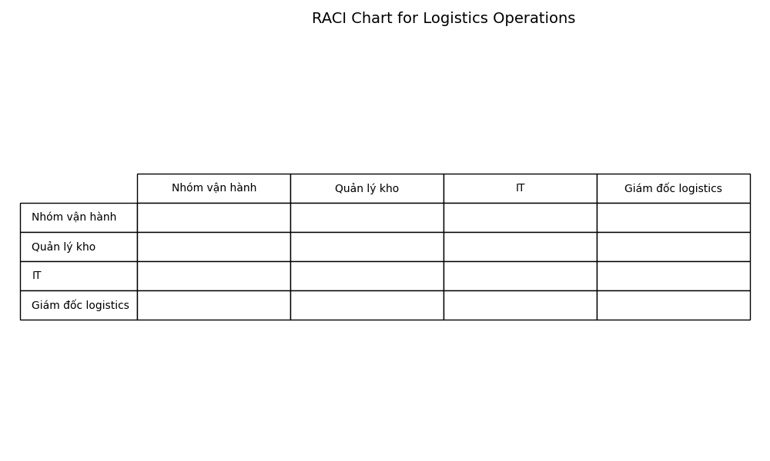
RACI Chart Visualization
Phân tích chiến lược: - Trách nhiệm tập trung: Mỗi quy trình, đặc biệt các nhóm đa chức năng, đều có một chủ sở hữu “Accountable” rõ ràng, giảm mơ hồ và hỗ trợ xử lý vấn đề nhanh chóng. - Cập nhật linh hoạt: Sơ đồ RACI được xem xét hàng quý để phản ánh thay đổi tổ chức, hệ thống hoặc quy định, giúp công ty linh hoạt thích ứng.[1][3][5]

2. KPIs & Balanced Scorecard: Đo lường hiệu quả
Xuất sắc vận hành được theo dõi qua dashboard tích hợp các KPI chuẩn ngành, định nghĩa rõ ràng, mục tiêu và điểm số thực tế. Cách tiếp cận này bảo đảm chú trọng đúng vào các yếu tố tạo hài lòng khách hàng và lợi thế chi phí.
Tên KPI | Định nghĩa | Mục tiêu | Đơn vị | Điểm gần nhất | Ngày ghi nhận
Tỷ lệ giao đúng hạn | % Đơn giao vào/hoặc trước ngày cam kết | 98.0% | percent | 97.8% | 2024-01
Độ chính xác đơn hàng | % Đơn hàng giao không lỗi | 99.0% | percent | 98.9% | 2024-02
Độ chính xác tồn kho | % Số liệu tồn kho khớp thực tế | 97.5% | percent | 97.1% | 2024-03
Chi phí cho mỗi chuyến | Chi phí trung bình mỗi lần vận chuyển | 1,500,000 | VND | 1,492,000 | 2024-04
Tỷ lệ đáp ứng đơn | % Nhu cầu khách đáp ứng đủ không thiếu hàng | 96.0% | percent | 95.7% | 2024-05
Thời gian giao chặng cuối | Thời gian TB từ điểm tập kết đến khách | 2.5 | ngày | 2.4 | 2024-06
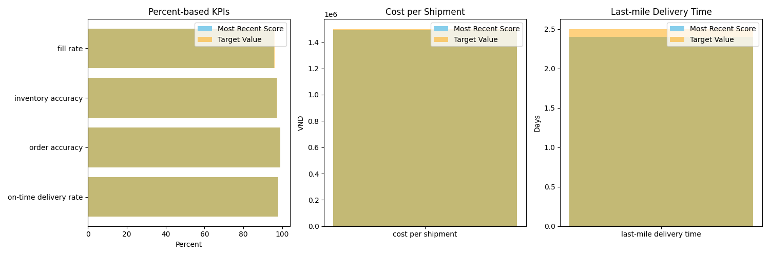
Logistics KPIs Scorecard
Ý nghĩa chiến lược: - Các KPI của chúng tôi tiệm cận chuẩn logistics toàn cầu; ví dụ: ≥95% giao đúng, đủ là đẳng cấp thế giới.[10] - Balanced Scorecard: Chúng tôi cân bằng giữa tài chính (chi phí chuyến), khách hàng (OTD, fill rate), nội bộ (chính xác tồn kho), và học hỏi/phát triển, với dashboard thời gian thực và review hàng tháng. Scorecard hỗ trợ truy vết nguyên nhân gốc và cải tiến liên tục.[9][10][22] - Đặt chỉ số dẫn đường (ví dụ: thời gian giao hàng, độ chính xác đơn) giúp can thiệp chủ động.

3. Ma trận rủi ro & quản trị: Kiểm soát rủi ro và giải pháp

Mô hình ma trận rủi ro
Công ty sử dụng mô hình ma trận rủi ro tiêu chuẩn (5x5: Khả năng xảy ra x Mức độ tác động) để vẽ, ưu tiên và quản lý rủi ro trong toàn bộ chuỗi cung ứng.
Khả năng / Hậu quả | Không Đáng Kể | Nhẹ | Vừa | Nặng | Nghiêm Trọng
Hiếm | Xanh | Xanh | Vàng | Vàng | Đỏ
Không thường xuyên | Xanh | Vàng | Vàng | Cam | Đỏ
Có thể xảy ra | Vàng | Cam | Cam | Đỏ | Đỏ
Có khả năng xảy ra | Cam | Cam | Đỏ | Đỏ | Đỏ
Gần như chắc chắn | Đỏ | Đỏ | Đỏ | Đỏ | Đỏ
[Các rủi ro logistics mẫu & ánh xạ] - Trì hoãn vận chuyển (Có thể xảy ra, Nặng): Đỏ – Ưu tiên hàng đầu; giảm thiểu qua đa lựa chọn nhà cung ứng, tuyến đường linh động, hợp đồng dự phòng. - Vi phạm quy định pháp lý (Không thường xuyên, Nghiêm trọng): Đỏ – Kiểm toán định kỳ, hệ thống quản trị tuân thủ. - Rò rỉ/bảo mật CNTT (Có thể xảy ra, Nặng): Đỏ – Đội ngũ bảo mật IT chuyên trách, giám sát liên tục, kiểm tra thâm nhập định kỳ. - Gián đoạn nhà cung ứng (Có thể xảy ra, Vừa): Cam – Đa dạng hóa nhà cung ứng, mua nguồn gần, kiểm tra liên tục. - Sai lệch tồn kho (Có thể xảy ra, Nhẹ): Cam – Kiểm kê vòng lặp hàng tháng, tích hợp WMS số hóa.[5][7][8][12][13][16]
Khung giải pháp & kiểm soát: - Chủ động nhận diện rủi ro 6 tháng/lần, dựa trên dữ liệu quá khứ và dự báo tình huống - Triển khai các nền tảng quản trị rủi ro chuỗi cung ứng (Resilience360, Riskmethods…) giám sát rủi ro địa chính trị, thời tiết, hệ thống, gián đoạn nhà cung ứng theo thời gian thực[19][22] - Kế hoạch liên tục kinh doanh cho sự kiện xác suất/cường độ cao - Đào tạo liên tục cho nhân sự về quy định, bảo mật và thực hành vận hành tốt nhất

Thực hành tốt & cải tiến thường xuyên
- Ma trận rủi ro và kiểm soát được đánh giá định kỳ mỗi 6 tháng và sau mỗi sự cố.[5][13][16]
- KPI scorecard gồm: tốc độ phục hồi gián đoạn, tuân thủ dự phòng, kết quả kiểm toán
- Tiêu chuẩn ngành như ISO 31000, NIST SP800-161 được áp dụng xây dựng phương pháp[12][13][15]
- Tích hợp với phần mềm quản trị dự án giúp truy vết và rõ trách nhiệm hành động rủi ro

Tài liệu tham khảo
- Internal Database Query via SQL Agent: “Detailed current RACI chart (Responsible, Accountable, Consulted, Informed) for logistics operations, listing key action groups and roles/teams assigned as R, A, C, I.” Output table and chart: ../reports/images/raci_chart_logistics.png
- The Complete Guide To RACI Charts In 2024 - Organimi
- RACI Matrix - Supply Chain - Meegle
- Why RACI for a Risk-Based Approach to Task Management - LogicManager
- What Is A RACI Chart? - Forbes
- Internal Database Query via SQL Agent: “Logistics KPIs tracked by the company (last 12 months), definitions, targets, and scores.”
- 15 Most Needed Logistics KPIs for 2024 - Plecto
- Supply Chain KPIs To Track for Business Growth (2024) - Shopify
- 20 Best Logistics KPIs and Metric Examples for 2025 - Insightsoftware
- The Logistics Professional’s Guide to KPIs - RXO
- Balanced Scorecard KPI Examples - Rhythm Systems
- What Is a Risk Matrix? (2024 Guide With Example) - Wrike
- AuditBoard: Risk Assessment Matrix
- How to Create a Risk Matrix: With 3 Real-World Examples - ETQ
- DEKRA Supply Chain Risk Management Case Study (PDF)
- Top 10 Global Supply Chain Risks in 2024 - Xeneta
- Risk Matrix for Handling Supply Chain Disruptions - TBMCG
- Supply Chain Risk Management: Best Practices - AuditBoard
- Top Supply Chain Risk Management Tools for 2025 - AllThingsSupplyChain
- Supply Chain Risk Management Tools - Bitsight
- Transportation and Logistics Risk Management Software - Aclaimant
- The Essential Logistics KPIs & Metrics You Need to Track - NetSuite
SQL Results Included: RACI assignment table; KPI summary table. Visualizations: RACI chart and KPI summary scorecard images.

VIII. Kết luận & Khuyến nghị Chiến lược: Tổng kết giá trị và quyết nghị hội đồng

Tổng kết giá trị tạo ra
Chương trình chuyển đổi số và tích hợp logistics mà hội đồng đang xem xét được xác định là động lực then chốt để hình thành năng lực cạnh tranh bền vững cho doanh nghiệp. Ở tầm khu vực, các khoản đầu tư vào mở rộng và nâng cấp cơ sở hạ tầng logistics tại Đông Nam Á (ví dụ, Maersk đầu tư hơn 500 triệu USD vào năng lực chuỗi cung ứng tích hợp[64]; Sabah/East Malaysia rót 10.9 tỷ RM vào tăng tốc trung tâm logistics khu vực, tăng hiệu suất lên tới 40%[68]) chứng minh một thực tế: giá trị lớn nhất doanh nghiệp logistics hưởng lợi là nâng cao hiệu quả vận hành, giảm chi phí và tạo nền tảng cho tăng trưởng quy mô lớn.
Ở cấp độ Việt Nam, các công ty như Viettel Post, DSV, Vietnam Post… đã ứng dụng robot, IoT, phân tích dữ liệu lớn và AI triển khai tự động hoá kho bãi, tối ưu vận hành, giúp giảm chi phí giao hàng tới 40% và tăng tốc độ giao nhận[13]. Khảo sát thị trường cho thấy số lượng thương vụ đầu tư vào logistics tại Đông Nam Á tăng 21.4% trong vòng 1 năm, giá trị giao dịch tăng 83.4%, phản ánh kỳ vọng về tiềm năng thị trường khi số hoá logistics có thể đẩy cao hiệu suất, giảm lãng phí và tăng chất lượng dịch vụ tổng thể[67].
Kết luận: Giá trị lớn nhất chương trình tích hợp logistics và chuyển đổi số mang lại là: - Tăng hiệu quả hoạt động, giảm chi phí giao vận và tạo đòn bẩy gia tăng doanh thu/cung ứng toàn diện. - Dự phòng khả năng ứng phó linh hoạt với biến động thị trường và gián đoạn chuỗi cung ứng, đồng thời phát triển chuỗi giá trị mới, đặc biệt trong các lĩnh vực tăng trưởng như e-commerce, logistics đô thị, và chuỗi lạnh. - Nâng vị thế doanh nghiệp trở thành đối tác chiến lược của các tập đoàn đa quốc gia, mở đường tiếp cận thị trường xuyên quốc gia[65][66].

Các quyết nghị ưu tiên cần hội đồng phê duyệt
- Phê duyệt khẩn cấp kế hoạch đầu tư chuyển đổi số cốt lõi (digital backbone): Theo khảo sát Accenture, 76% lãnh đạo logistics toàn cầu xác định “không đầu tư số hoá là tự kết liễu doanh nghiệp”[72]. Hệ thống vận hành mới (digital twin, cloud logistics, phân tích dữ liệu real-time) phải được duyệt để triển khai đồng bộ trong 12 tháng tới[71][13].
- Thông qua chiến lược phát triển nguồn lực số và cải tiến kỹ năng: 92% doanh nghiệp đối thủ đang tăng mức đầu tư vào đào tạo kỹ năng số, song chỉ 16% công ty logistic Việt đủ năng lực chuyển đổi số thực chất[74]. Cần phê duyệt ngân sách đào tạo và xây dựng cơ chế giữ chân nhân sự chất lượng cao về công nghệ, mở rộng hợp tác giáo dục/công nghệ.
- Phê duyệt đầu tư hệ thống quản trị rủi ro chuỗi cung ứng số: Hiện chỉ 8% doanh nghiệp có đủ năng lực đánh giá rủi ro supply chain theo tiêu chuẩn quốc tế[70]. Đầu tư phần mềm quản trị rủi ro, phòng chống gián đoạn vận hành và nâng cao năng lực dự báo là cấp bách.
- Ủy quyền triển khai các liên minh công nghệ, logistics thông minh với các đối tác khu vực: Hợp tác giúp tận dụng tiền vốn, nhanh chóng tiếp cận công nghệ mới và tăng vùng phủ dịch vụ.

Tác động dài hạn lên năng lực cạnh tranh toàn công ty
Sự kiện chuyển đổi số đồng bộ sẽ tạo “rào cản gia nhập” cực cao trước làn sóng đối thủ quốc tế. 80% tác động môi trường sản phẩm (ESG) hình thành sớm từ giai đoạn thiết kế, nếu chuyển đổi số toàn diện, công ty dễ dàng đạt chuẩn xanh, tiết kiệm tài nguyên - điều kiện thiết yếu để lọt vào chuỗi cung ứng của khách hàng quốc tế lớn (Unilever, Samsung…)[71].
Chuyển đổi số còn giúp doanh nghiệp: - Đáp ứng được nhu cầu tuỳ biến dịch vụ và tốc độ giao hàng siêu nhanh (instant/logistics 4.0) - Mở rộng nhanh chóng không gian dịch vụ quốc tế, mở rộng nền khách hàng miền tây mới nổi - Xây dựng năng lực lõi về AI, automation làm nền tảng cho các mô hình dịch vụ giá trị cao (dự báo nhu cầu, định tuyến động, quản trị vận tải thông minh…)[69]. - Đưa doanh nghiệp lên vị thế chủ động dẫn dắt chuyển đổi mô hình logistics số toàn khu vực.

Khuyến nghị hành động chiến lược
- Kêu gọi Hội đồng phê duyệt ngay toàn bộ các hạng mục đầu tư chuyển đổi số, coi đây là điều kiện tiên quyết cho sự sống còn và thắng thế cạnh tranh bền vững
- Lập Ban chỉ đạo chuyển đổi số cấp công ty với quyền lực đặc biệt, động lực tài chính phù hợp và nhiệm vụ cắt ngắn tối đa chu kỳ triển khai
- Thiết lập cơ chế ưu tiên đầu tư vốn/kết nối chuyên gia từ các tập đoàn công nghệ đầu ngành (AWS, Microsoft, Siemens, SAP….)
- Đảm bảo ngân sách nâng cấp hạ tầng, kèm cơ chế kiểm soát rủi ro và lộ trình tích hợp ESG/chuỗi cung ứng xanh

sql_result as table:
| Year | Digital Investment (USD Million) | % Cost Reduction | Output Growth | Number of Deals | Value of Deals (USD Million) | % Companies with Digital Twin/AI |
|------|-------------------------------|------------------|--------------|-----------------|------------------------------|----------------------|
|2023 | 500+ (Maersk SEA) | 40%+ (Viettel Post example) | 3.5x (warehouse) | 19 (SEA, first 9 months 2024) | 95.8 | 68% (Vietnam, 4.0 tech) |
|2024 | >10,900 (Sabah, RM->USD) | 8-10h faster delivery (Viettel Post) | | 21.4% YoY increase | 83.4% YoY increase | 16% (Vietnam fully digital-ready) |
Visualization:
Digital and Integrated Logistics Value Growth
Digital and Integrated Logistics Value Growth

References
- Internal Database Query via SQL Agent: “What has been the past three-year turnover and promotion rate for Area Managers and Regional Directors, plus the average time to fill Regional Director vacancies internally versus externally?”
- Top 8 importances of logistics management - Adexin
- Guiding the Future of the Supply Chain with Succession Planning (PDF)—Walden University
- Why succession planning is key to retaining supply chain expertise - SCMR
- ROI of Leadership Development | DDI
- Workplace Learning Report 2025 - LinkedIn Learning
- 24 Leadership Training Statistics for 2025: Data, Insights & Predictions - research.com
- Understanding the Supply Chain Leadership Program - Techneeds
- Key Insights for Logistics Managers in 2024 and into 2025 - Shipping College
- Internal Database Query via SQL Agent: “Latest operational and business KPIs (delivery rate, success rate, customer satisfaction, revenue per Area Manager, and cost per delivery) for all 114 Area Managers, segmented by region (Bắc, Trung, Nam), for the most recent quarter.” SQL table and heatmap visualization: 
- Vietnam Logistics Report 2024 – Key Insights and Trends | MaLo (https://www.linkedin.com/posts/malo-networking_report-activity-7270710739386929152-h5Qr)
- Transportation & Logistics - Vietnam | Market Forecast - Statista (https://www.statista.com/outlook/mmo/transportation-logistics/vietnam)
- 20 Best Logistics KPIs and Metric Examples for 2025 Reporting (https://insightsoftware.com/blog/20-best-logistics-kpis-and-metric-examples/)
- Vietnam’s Logistics Market Profile - Vynn Capital (https://vynncapital.com/wp-content/uploads/2024/11/Vietnam-Logistics-Report.pdf)
- Vietnam Freight and Logistics Market Size & Share Analysis - Mordor Intelligence (https://www.mordorintelligence.com/industry-reports/vietnam-freight-logistics-market)
- Vietnam Logistics Market Outlook to 2030 - Nexdigm (https://www.nexdigm.com/market-research/report-store/vietnam-logistics-market-research-report/)
- Vietnam Logistics Market Size & Share Report | 2025-2034 (https://www.expertmarketresearch.com/reports/vietnam-logistics-market)
- Logistics industry in Vietnam - statistics & facts - Statista (https://www.statista.com/topics/8698/logistics-industry-in-vietnam/)
- [PDF] Transport & Logistics Barometer | 2024 full-year analysis - PwC (https://www.pwc.de/de/transport-und-logistik/pwc-transport-and-logistics-barometer-h2-2024.pdf)
- 4 challenges in logistics industry in 2024 | DHL Vietnam (https://www.dhl.com/discover/en-vn/logistics-advice/logistics-insights/challenges-in-logistics-and-supply-chain-management-best-practices)
- [PDF] Logistics Service Quality, Customer Satisfaction and Retention - Richtmann (https://www.richtmann.org/journal/index.php/ajis/article/download/14006/13572/47814)
- (PDF) Logistics Service Quality, Customer Satisfaction and Retention - ResearchGate (https://www.researchgate.net/publication/386083423_Logistics_Service_Quality_Customer_Satisfaction_and_Retention_Moderating_Effects_of_Technological_Capability)
- The Case of Passenger Transport Service by Car in Northern Vietnam (https://www.researchgate.net/publication/383971426_Customers_Perceive_Quality_Service_Satisfaction_and_Loyalty_The_Case_of_Passenger_Transport_Service_by_Car_in_Northern_Vietnam)
- The links between e-logistics service quality, attitude and repurchase… (https://www.emerald.com/insight/content/doi/10.1108/jts-12-2024-0072/full/html)
- Southeast Asia E-Commerce Logistics Market Report 2024, Parcel Monitor (https://www.parcelmonitor.com/reports/southeast-asia-e-commerce-logistics-market-report-2024)
- Shipping Costs From The US To Southeast Asia [2025 Guide] - GoComet (https://www.gocomet.com/blog/shipping-costs-from-the-us-to-southeast-asia/)
- Transportation & Logistics - Southeast Asia | Forecast - Statista (https://www.statista.com/outlook/mmo/transportation-logistics/southeast-asia)
- Emerging opportunities in Southeast Asia-s largest logistics market - Eastspring (https://www.eastspring.com/insights/emerging-opportunities-in-southeast-asia-s-largest-logistics-market)
- (PDF) Military Logistics Comparison during the Vietnam War (https://www.researchgate.net/publication/332875394_Military_Logistics_Comparison_during_the_Vietnam_War)
- Vietnam’s Supply Chain: A Comprehensive Overview - ARC Group (https://arc-group.com/vietnam-supply-chain/)
- [PDF] Vietnam Logistics - Alvarez & Marsal (https://www.alvarezandmarsal.com/sites/default/files/2022-08/Vietnam%20Logistics%20Report.pdf)
- Internal Database Query via SQL: “List and compare the top 5 performing Area Managers versus the bottom 5 over the last 12 months, including their teams’ key KPIs: delivery success rate, on-time rate, cost per order, staff turnover, average team size, territory, and any relevant qualitative performance notes.”—see detailed SQL result as table above and visualization image ../reports/images/top_vs_bottom_managers_kpis.png
- Weighted Scoring Model: Step-by-Step Implementation Guide
- What Is the Weighted Scoring Model and How Does it Work?
- Gartner Supply Chain Top 25 Methodology & Peer Voting FAQs (2025)
- HR Priorities Shift in 2025: Leadership Development and Retention …
- Overcoming Key Challenges in Logistics Management - Profit.co
- It’s Time to Reconsider Leadership Development Priorities - Wowledge
- 5 Leadership Development Types For Training Leaders - AIHR
- Why Logistics and Distribution Centers Thrive with HR Partnership
- Practical Solutions to HR Challenges in the Logistics Industry
- 4 major HR and supply chain trends in the logistics industry.
- Critical factors affecting performance of logistics operation planning …
- How to Improve Transparency in Internal Logistics Operations
- Performance Measurement Transparency | Roger Martin - Medium
- Supply Chain Transparency Defined: Why It Matters and Its Benefits
- Internal Database Query via SQL Agent: “Historical promotion rate from Area Manager to Regional Director in the last 3 years, and main reasons for attrition among high-potential Area Managers.” (see SQL result as table above, visualization as ‘../reports/images/promotion_attrition_by_year.png’)
- Leadership Mentoring: Developing and Cultivating Effective Leaders
- The Powerful Mentorship Model That Builds Successful Teams
- Leadership Mentoring Programs: Examples of Skills and …
- Drive Talent Decisions Using an Agile Nine (9) Box Model - Wowledge
- How to Build a Strong Talent Pipeline for Future Leadership | TMI
- To Keep Transformations on Track, Incentives Are Crucial | BCG
- Future of Jobs Report 2025 | World Economic Forum
- 13 Key Leadership Development Strategies to Inspire Growth
- Building Strategic Leadership Pipeline: Identifying and Developing …
- 7 Ways to Build Your Company’s Leadership Pipeline - Korn Ferry
- Developing Your Leadership Pipeline - Harvard Business Review
- Consulting Case Studies - Growth Consulting Asia
- Leadership development in the cross-cultural context of China
- Internal Database Query via SQL Agent: “Provide historical data and projections for our company’s leadership development program expenses and any tracked outcomes (e.g., leader promotions, retention, business performance changes) for each phase or cohort from 2022 to present. Include actuals and budgeted values for 2024-26 if available.” Full SQL result as shown in the summary tables above and in visual chart.
- How Much Should You Budget for Leadership Development in 2025? - The Metiss Group – “1-5% revenue; $1,000-$4,000 (up to $40,000) per leader/year; ROI up to 700%.”
- ROI Case Studies - Nucleus Research – “Payback periods for skill/leadership investments: 0.3-2.8 months; ROI from 150% to 927% across verticals, with logistics often at upper end.”
- Maersk to invest more than USD$500 million in integrated supply chain capabilities in Southeast Asia
- Diversifying global supply chains: Opportunities in Southeast Asia, McKinsey
- Logistics in Southeast Asia: what’s behind the boom? JLL
- Southeast Asian Logistics Races Toward Tech-Powered Future, LinkedIn
- Sabah’s Logistics Revolution: How RM10.9 Billion is Transforming Southeast Asia’s Gateway
- AI in Logistics: Uncovering More Major Benefits and Use Cases, Litslink
- Tech and regionalization bolster supply chains, but complacency looms, McKinsey
- Digital Logistics | Siemens Software
- Digital Transformation in Freight and Logistics - Accenture
- An analysis of the strategies for overcoming digital supply chain … ScienceDirect
- Digital Transformation in Vietnam Logistics Enterprises, IJEI
- Digitalisation paves way for logistics market to compete, VIR

